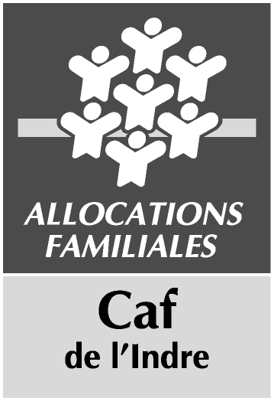
ENGAGEMENT CONCERNANT LE BAREME
DES PARTICIPATIONS FAMILIALES
POUR LA PRIME A L’ACCESSIBILITE AUX ALSH
ANNEE 2023

GESTIONNAIRE

NOM EQUIPEMENT

PERIODE DE VALIDITE

ACCUEIL JEUNES

Je suis un accueil jeunes, j'applique le barème 2023 Oui  Non 

Je n'applique pas le barème, la participation des jeunes prend la forme :

- d'une adhésion Oui  Non 

- autre, à préciser :

Je m’engage à décrire, dans le rapport de fonctionnement, les projets conduits par les jeunes en dehors de l’accueil jeunes et d’indiquer les dépenses et le montant de la participation des jeunes soit directe soit par autofinancement.

